Hướng dẫn soạn Tiếng Anh 8 Unit 7 Skills 2, hướng dẫn dịch và giải bài tập SGK Tiếng Anh lớp 8 - Unit 7: Pollution.

Giải bài tập Tiếng Anh 8 Unit 7 Skills 2
Dưới đây là chi tiết hướng dẫn trả lời các câu hỏi trang 13 SGK Tiếng Anh 8 tập 2.

Listening
1. Describe what you see in the pictures and talk about the relationship between them.
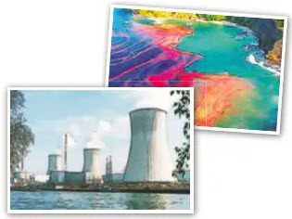
Listen and check your answers.
Audio
Dịch
Mô tả những gì bạn thấy trong các bức hình và nói về mối quan hệ giữa chúng. Nghe và kiểm tra câu trả lời của bạn.
Gợi ý giải bài tập 1 trang 13 sgk Tiếng Anh 8 tập 2
- The first picture shows an algal bloom in coastal seawater.
- The second picture shows the cooling towers from a power station.
- They are both related to thermal pollution.
2. Listen to part of a conversation on TV between a reporter and an environmentalist about thermal pollution. Complete the diagram. Use no more than three words for each blank.
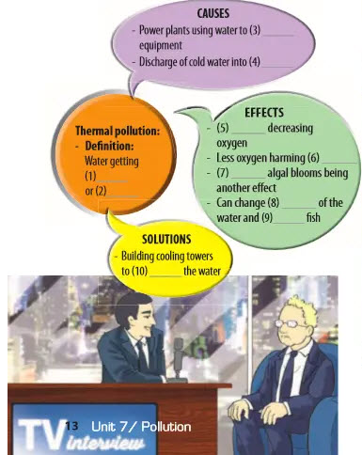
Audio
Dịch
Nghe một phần cuộc hội thoại trên ti vi giữa một phóng viên và một nhà môi trường học về ô nhiễm nhiệt. Hoàn thành biểu đồ sau đây. Sử dụng không quá ba từ cho mỗi chỗ trống.
Ô nhiễm nhiệt
Định nghĩa: nước nóng hơn hoặc mát hơn Nguyên nhân:
- Nhà máy nhiệt điện sử dụng nước để làm mát thiết bị.
- Thải nước nóng vào những dòng sông.
Hậu quả:
- Nước nóng hơn làm giảm lượng ôxi.
- Ít ôxi làm hại đàn cá.
- Sự phát triển của những tảo gây hại cũng là hậu quả khác.
- Có thể thay đổi màu sắc của nước và gây ngộ độc cá.
Giải pháp:
- Xây dựng những tháp làm mát để làm nguội nước.
Gợi ý giải bài tập 2 trang 13 sgk Tiếng Anh 8 tập 2
(1) hotter
(2) cooler
(3) cool
(4) warm rivers
(5) warm water
(6) fish populations
(7) harmful
(8) colour
(9) poison
(10) cool down

Writing
3. Work in pairs. Discuss the causes and effects of one type of pollution in your area. Make notes in the diagram.
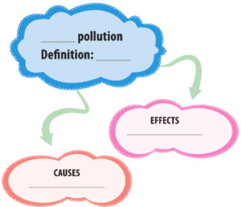
Dịch
Thực hành theo cặp. Thảo luận các nguyên nhân và hậu quả của một loại ô nhiễm trong khu vực bạn sống. Ghi chú vào biểu đồ sau.
Gợi ý giải bài tập 3 trang 13 sgk Tiếng Anh 8 tập 2
Air pollution
Definition: Air pollution occurs when the air contains gases, dust, fumes or odour in harmful amounts.
Cause: industrial watse, exhaust from car and plane...
Effect: causing diseases, death to humans, damage to other living organisms such as animals and food crops, or the natural or built environment.
4. Imagine that you two are writing an article for the local newspaper about a type of pollution in your area. One pff you writes about the causes and the other writes about the effects of the pollution type you have just discussed in 3.
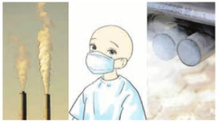
Dịch
Tưởng tượng rằng các bạn đang viết một bài báo cho một tờ báo địa phương về một loại ô nhiễm trong khu vực bạn. Một người trong số các bạn viết về nguyên nhân và người kia viết về hậu quả của loại ô nhiễm mà các bạn vừa thảo luận trong phần 3.
Gợi ý giải bài tập 4 trang 13 sgk Tiếng Anh 8 tập 2
- Student A:
There are some causes of pollution such as: burning of fossil fuels, agricultural activities, exhaust from favorite and industries,mining operations and indoor air pollution. These activities contribute to air pollution. We need to raise awareness in the community about these causes to reduce them.
- Student B:
Respiratory and heart problems, globals warming , acid rain, effect on wildlife and depletion of the ozone layer. These effects damage human life dramatically . they are the reason why we need to prevent air pollution as much as possible to create a better habitat.
5. Read each other's work an put them together to make a complete article.
Gợi ý giải bài tập 5 trang 13 sgk Tiếng Anh 8 tập 2
Nowadays, air pollution has a big impact on the environment. Air pollution is the release of particulates, biological molecules or other harmful materials into Earth’s atmosphere. It causes diseases and death to humans, damage to other living organisms. There are a lot of causes and effects of air pollution. I'd like to explain more in the following paragraphs.
There are some causes of pollution such as: burning of fossil fuels, agricultural activities, exhaust from favorite and industries,mining operations and indoor air pollution. These activities contribute to air pollution. We need to raise awareness in the community about these causes to reduce them.
These causes lead to so many effects such as respiratory and heart problems, globals warming , acid rain, effect on wildlife and depletion of the ozone layer. These effects damage human life dramatically . they are the reason why we need to prevent air pollution as much as possible to create a better habitat.
Dịch
- Yêu cầu: Đọc bài của mỗi người và sắp xếp chúng lại với nhau để làm thành một bài hoàn chỉnh.
Ngày nay ô nhiễm không khí gây ảnh hưởng lớn đến môi trường. Ô nhiễm không khí là sự xâm nhập của các chất, các phân tử sinh học hay các độc tố vào bầu khí quyển Trái Đất. Nó gây ra bệnh tật, chết chóc cho con người, gây hại tới các sinh vật sống. Có nhiều nguyên nhân và hậu quả của ô nhiễm môi trường. Tôi sẽ giải thích rõ hơn trong các đoạn văn sau đây.
Có một vài nguyên nhân gây ô nhiễm như : sự đốt cháy các nhiên liệu hóa thạch , các hoạt động nông nghiệp, các chất thải từ các nhà máy và các khu công nghiệp, các hoạt động khai khoáng mỏ và ô nhiễm không khí trong nhà. Các hoạt động này đều góp phần gây ô nhiễm môi trường. Chúng ta cần nâng cao nhận thức trong cộng đồng về các nguyên nhân này để làm giảm chúng.
Những nguyên nhân này dẫm tới nhiều hậu quả như các bệnh về tim mạch và hô hấp, sự nóng lên toàn cầu, mưa a-xit, gây ra các hậu quả gây lên đời sống động vật hoang dã và tầng Ozone. Các hậu quả ngày càng ảnh hưởng nghiêm trọng đến đời sống con người. Đó là lí do tại sao chúng ta cần ngăn chặn ô nhiễm môi trường hết mức có thể để có một môi trường sống tốt hơn.
-/-
Giải bài tập Tiếng Anh 8 mới Unit 7: Pollution - Skills 2 do Đọc tài liệu tổng hợp. Hi vọng sẽ giúp việc học Anh 8 của các em sẽ thú vị và dễ dàng hơn.
- Trọn bộ Tiếng anh 8 -

